RK3588 控制盒状态灯带实施方案
适用硬件 ESP32-S3-Zero-N8R8-M 与三颗 WS2812B 灯珠
版本 1.1 日期 2026年10月14日
本方案用于给 Grinder 控制盒增加状态指示。采用 RK3588 USB 向 ESP32 提供电源和通信，ESP32 通过 GPIO4 控制 10cm 灯带。选购成品 5V WS2812B RGB 灯带，30 灯每米，截取 3 颗灯；软件亮度限制为 20%。灯带只提示状态，不承担急停或停车保护。

一 采购清单
部件 | 具体规格与数量
控制板 | 微雪 ESP32-S3-Zero-N8R8-M，SKU 33549，已焊排针版，1 块。8MB Flash 与 8MB PSRAM。
灯带 | 5V WS2812B RGB，5050 灯珠，30 灯/米，单线 800kHz，三线 5V／DIN／GND；买成品带并截取 10cm、3 颗灯。建议 IP30 裸板置于保护扩散罩内。
电平转换 | TI SN74AHCT125N，PDIP-14 直插版，1 颗。可直接在洞洞板上焊接，无需 SOIC 转接板。
数据电阻 | 330Ω、1/4W、±5%，1 只，串在转换器输出与第一颗灯 DIN 之间。
芯片去耦 | 100nF（104）陶瓷电容、耐压≥16V，1 只，保留并靠近转换芯片安装。
可选入口滤波 | 100µF／10V 电解电容，初步试装暂不安装；可按供电测量和稳定性验证结果补加。
连接附件 | 支持数据传输的 USB Type-C 线 1 根；短导线、焊接洞洞板、热缩管、固定件与乳白扩散罩。

给卖家的采购描述：5V WS2812B RGB 幻彩灯带，30 灯每米，5050，三线单信号，GRB 顺序，单颗可裁剪，带输入端引线。不要买 12V 灯带、四线模拟 RGB 灯带或 RGBW 灯带。
10cm 只有 3 颗灯，适合局部状态窗。若要围满外壳一整圈，先量周长，再重新确定灯数、扩散效果和供电能力；当前固件固定 3 颗，不能仅加长灯带就认为所有灯都会亮。

二 GPIO4 的实际位置
板子元件正面朝向你，Type-C 接口朝上。GPIO4 在左侧排针，认准板边丝印数字 4，位于 3 与 5 之间。GPIO 编号不是从上往下数的第 4 根针，也不是芯片本体的第 4 脚。
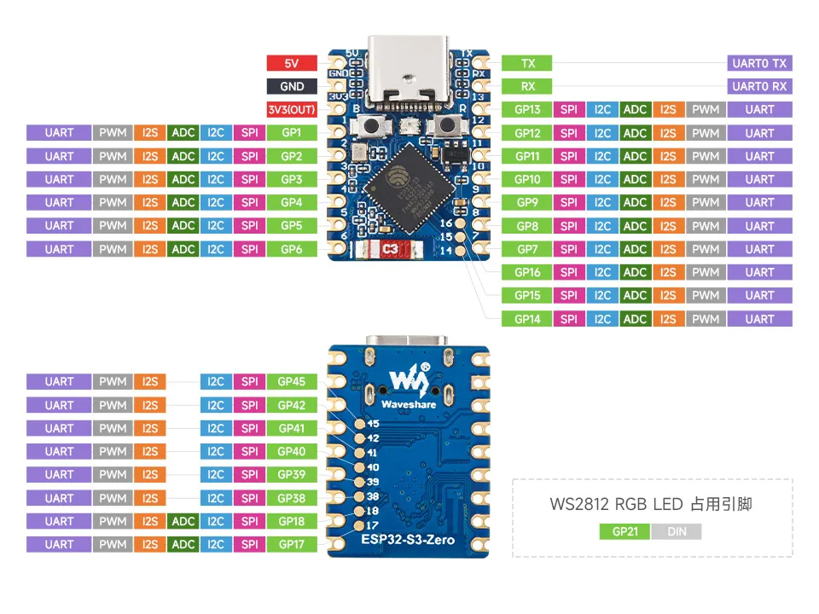
图 1 微雪官方 ESP32-S3-Zero 系列引脚图。上半部为正面；下半部为背面。接线以实物丝印和对应型号官方资料为准。[1]
板上丝印 | 本方案用途
4 | GPIO4 数据输出 → 74AHCT125 的 2 脚 1A。
5V | USB 的 5V 电源支路 → 灯带正极及 74AHCT125 的 14 脚。
GND | 公共地 → 灯带负极、74AHCT125 的 7 脚与 1 脚。
3V3 | 本方案不接灯带电源。GPIO4 本身输出的是 3.3V 逻辑信号。

板载小灯使用 GPIO21；它和外接灯带的 GPIO4 是两个不同信号。不要把 TX、RX、USB D+／D− 当作灯带数据口。

三 接线与供电
先断开 USB 后接线。USB 是唯一电源来源；5V 电源经板上 5V 引脚分给灯带与转换芯片。灯带电流不经过 GPIO，也不经过板上的 3.3V 稳压输出。不要同时向板子并接另一组外部 5V。
RK3588 USB ── Type-C 数据线 ── ESP32-S3-Zero
ESP32 5V ──────┬── 灯带 5V
└── 74AHCT125 14脚 VCC
ESP32 GND ─────┬── 灯带 GND
├── 74AHCT125 7脚 GND
└── 74AHCT125 1脚 /1OE
ESP32 GPIO4 ────── 74AHCT125 2脚 1A
74AHCT125 3脚 1Y ── 330Ω ── 灯带 DIN → 第1颗 → 第2颗 → 第3颗
灯带箭头指向数据流动方向。接 DIN 输入端，DOUT 末端留空；以焊盘文字为准，不依赖红黄黑线色判断。330Ω 靠近第一颗灯的 DIN 焊盘安装；它用于抑制数据尖峰，不串在 5V 电源线上。
74AHCT125 引脚 | 连接位置
14 VCC | ESP32 的 5V。
7 GND 与 1 /1OE | 接公共 GND；/1OE 低电平使能第一通道。
2 1A 与 3 1Y | 2 脚接 GPIO4；3 脚经 330Ω 接灯带 DIN。
4、10、13 未用 /OE | 接 5V，关闭未用通道。
5、9、12 未用 A | 接 GND，避免输入悬空。
6、8、11 未用 Y | 不连接。
100nF 陶瓷电容 | 跨接 14 脚与 7 脚，尽量贴近芯片。
100µF 电解电容 可选 | 初步试装暂不接。若补加：正极接灯带入口 5V，负极条纹侧接 GND。

本方案使用 PDIP-14 直插封装，按芯片顶面圆点或缺口辨认 1 脚，从顶视图逆时针编号。[2] 100nF 电容仍需保留，USB 供电不能替代芯片就近去耦。转换芯片的 5V 来自同一 USB，不需额外电源。不要用普通 74HC125 或 BSS138 双向 I²C 小板替代。
导线尽量短，建议控制器到第一颗灯不超过 20cm，并让数据线靠近地线。按传统每颗满白约 60mA 的保守值估算，3 颗灯满亮约 180mA；20% 满白约 36mA，仅为灯珠估算，未含 ESP32 和静态损耗。实际批次、USB 端口及线材需上电测量，不能把开发板 3.3V 稳压器标称电流当成 USB 余量。[3]

四 固件烧录与板端启用
先仅连接 ESP32 与灯带验证，再接入 RK3588。仓库固件位于 firmware/status_strip，驱动引脚固定 GPIO4，灯数固定 3，GRB／800kHz，亮度上限 51/255。板端不需要安装 PlatformIO。

N8R8 的构建设置
现有 platformio.ini 按基础版 4MB Flash 设置。N8R8 具有 8MB Flash；建议将下面三项改为匹配该型号的配置，再重新构建；保留项目现有其余配置，不启用 PSRAM。该版本尚未在实物上烧录验收。
board_upload.flash_size = 8MB
board_upload.maximum_size = 8388608
board_build.partitions = default_8MB.csv
开发电脑在 firmware/status_strip 目录执行，COM 端口必须替换为 ESP32 实际端口：
pio run
pio run -t upload --upload-port COM实际编号
首次下载可按住 BOOT 后插入 USB，必要时按 RESET，再释放 BOOT。使用可传数据的 USB 线。烧录完成重启后，应看到 3 颗外接灯黄灯常亮。不要把底盘串口当作烧录端口。

接入 RK3588
插入 ESP32 后，在板端查询 USB 身份：
python3 -m serial.tools.list_ports -v
sudo nano /etc/grinder/startup.conf
保留已经验证的主系统路径与用户配置，将以下字段填好。USB 序列号与稳定设备路径二选一；示例不是真实序列号：
START_INDICATOR=1
INDICATOR_USB_SERIAL_NUMBER='实际SER值'
INDICATOR_DEVICE=''
确认任务停止，再逐条执行：
sudo grinder-service apply
sudo grinder-service restart
grinder-service status
已有服务会统一启动灯带，不要另开一个 status_indicator.launch 抢占 USB。服务使用 dialout 补充组。没有 ESP32 时仍保持 START_INDICATOR=0；开机自启开关 AUTOSTART 与灯带开关相互独立。
日常命令：sudo grinder-service enable 开启下次自启；disable 关闭下次自启；restart 重启节点；sudo reboot 重启板端。更完整的软件部署步骤见仓库根 README。

五 灯效与上电验收
运行状态 | 三颗灯同步显示
通电但 ROS 状态尚不完整 | 黄色常亮
待机 准备就绪 正常停止 路径规划 | 绿色常亮
自动任务运行 | 蓝色呼吸，周期 2 秒
人为暂停 | 蓝色慢闪，1Hz
RPP 碰撞风险导致任务暂停 | 黄色慢闪，1Hz；风险消失不自动清除此暂停原因
手动活动或非自动任务磨盘使能 | 青色常亮；不能据此认定已测得实际转速
任务完成 | 绿色闪三次，然后常亮
故障 底盘断连 就绪后状态过期 | 红色慢闪，1Hz
已收到且未清除的急停提示 | 红色快闪，4Hz，优先于其他灯效
USB 断电 | 熄灭；若仍供电但已建立过通信后中断超过 3 秒，转红色慢闪

验收顺序：① 断电检查 5V/GND 无短路、电解电容极性正确；② 固件烧录后单独上电，3 颗均黄灯；③ 接入已启动的主系统，ROS 状态完整后绿灯；④ 检查蓝色任务灯与两种暂停颜色；⑤ 停止通信但保留电源，验证超时红灯；⑥ 确认任务停止后重启板端，检查 enabled 与 active (running)。涉及轮速、磨盘和急停的验证需按设备现场操作流程完成。
出现不亮时先测灯带输入 5V 和共地，再查 DIN 方向、GPIO4 丝印、/1OE 接地及固件灯数；有错色时核对 GRB 顺序。仅首颗亮或闪烁时检查焊点、供电、线长和电平转换。三颗灯经扩散罩仍可见亮斑，不保证形成连续均匀的一整圈光带。

资料与验证范围
[1] 微雪 ESP32-S3-Zero 系列产品说明及引脚图
https://docs.waveshare.net/ESP32-S3-Zero/
[2] TI SN74AHCT125 官方数据手册
https://www.ti.com/lit/ds/symlink/sn74ahct125.pdf
[3] Adafruit NeoPixel 使用建议与供电说明
https://learn.adafruit.com/adafruit-neopixel-uberguide/best-practices
https://learn.adafruit.com/adafruit-neopixel-uberguide/powering-neopixels
资料核对日期 2026年10月14日。RK3588 主系统开机自启已通过用户现场验证；ESP32-N8R8、灯带供电、电平波形和真实灯效尚待硬件验收。

